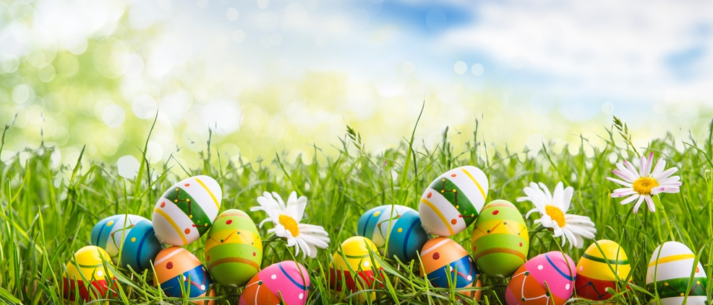

Regulamin konkursu na „Wielkanocną potrawę z jajem”
1. Organizator konkursu:
Organizatorem konkursu jest Kwileckie Centrum Kultury i Edukacji im. Floriana Mazurkiewicza oraz Biblioteka Publiczna w Kwilczu
2. Data, miejsce organizacji i rozstrzygnięcie konkursu:
Prezentacja konkursowa Wielkanocnych potraw z jajem , rozdanie nagród i wręczenie dyplomów odbędzie się w Sali wiejskiej w Miłostowie.
3. Cel konkursu:
- przypomnienie oraz kultywowanie zwyczajów i tradycji,
- rozwijanie zainteresowań kulinarnych mieszkańców Gminy Kwilcz
- edukacja w zakresie obyczajów i zwyczajów regionalnych,
4. Adresaci konkursu:
W konkursie mogą wziąć udział reprezentacje sołectw, kół gospodyń wiejskich, stowarzyszeń oraz grupy nieformalne z terenu Gminy Kwilcz.
5. Organizacja konkursu:
W konkursie może wziąć udział każda grupa, która przygotuje potrawę z jajkiem i zaprezentuje ją 10 kwietnia 2022r w Miłostowie wraz z autorskim przepisem. Przygotowana potrawa oraz przepis powinien zawierać dane osoby biorącej udział w konkursie (imię, nazwisko, nazwa sołectwa). Zgłaszający ponosi koszty związane z przygotowaniem i dostarczeniem produktu na konkurs. Oceny potraw dokona Komisja Konkursowa. poprzez degustację.
6. Kryteria oceny:
Komisja Konkursowa dokona oceny zadania kierując się następującymi kryteriami:
- nawiązanie do tradycji
- pomysłowość aranżacji
- estetyka potrawy
- oryginalność formy prezentacji.
Decyzja Komisji Konkursowej jest ostateczna i nie przysługuje od niej odwołanie.
7. Nagrody:
Laureaci I, II i III miejsca zostaną uhonorowani nagrodami pieniężnymi ufundowanymi przez Urząd Gminy Kwilcz.
8. Postanowienia końcowe:
Organizator zastrzega sobie prawo do opublikowania imion, nazwisk, zdjęć fotograficznych i informacji o zwycięzcach i uczestnikach konkursu. Regulamin konkursu jest udostępniony na stronie internetowej Organizatora.. Udział w konkursie oznacza wyrażenie zgody na przetwarzanie danych osobowych. Organizatorzy zastrzegają sobie prawo dokonywania zmian w niniejszym regulaminie. Uczestnik konkursu zgłasza swój udział w terminie do 21.03.2022r. Udział w konkursie jest jednoznaczny z akceptacją regulaminu konkursu.

